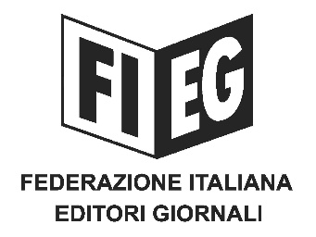

Comunicato stampa

FIEG: “Soddisfazione per la conferma da parte della Corte di Giustizia UE della legittimità dell’equa remunerazione agli editori per l’utilizzo online dei contenuti”
Roma, 12 maggio 2026 – Gli editori italiani di giornali esprimono grande soddisfazione per la decisione della Corte di Giustizia dell’Unione Europea che ha riconosciuto la compatibilità con il diritto europeo della normativa italiana sull’equa remunerazione degli editori per l’utilizzo online delle pubblicazioni giornalistiche.
Nel procedimento sollevato da META contro il Regolamento Agcom, e in cui è intervenuta anche la FIEG, la Corte europea ha chiarito che il diritto riconosciuto agli editori costituisce un legittimo corrispettivo economico per l’autorizzazione all’utilizzo online delle pubblicazioni e ha confermato la legittimità degli strumenti previsti dalla normativa italiana – inclusi gli obblighi di negoziazione, trasparenza e correttezza nelle trattative – finalizzati a garantire un equilibrio tra i diritti degli editori e la libertà d’impresa delle piattaforme digitali.
“La decisione della Corte di Giustizia europea conferma la validità del percorso intrapreso dall’Italia per tutelare l’informazione professionale nell’ecosistema digitale” ha dichiarato il Presidente della FIEG, Andrea Riffeser Monti. “Viene riconosciuto un principio essenziale, per il quale ci battiamo da anni: i contenuti editoriali hanno un valore economico e democratico che non può essere ignorato né utilizzato senza un’equa remunerazione”.
“Si tratta di una pronuncia che rafforza il ruolo dell’informazione di qualità e degli investimenti sostenuti quotidianamente dagli editori per garantire ai cittadini un’informazione affidabile, pluralista e professionale”, ha aggiunto il Presidente FIEG. “L’auspicio è che i principi affermati dalla Corte trovino ora piena e concreta applicazione, sbloccando le trattative pendenti e favorendo relazioni trasparenti ed equilibrate tra editori e piattaforme digitali, nel comune interesse della qualità dell’informazione e della democrazia europea”.

